**Анализ**

**работы школьной библиотеки**

**КГУ «Основная средняя школа села Воробьевка**»

**за 1 полугодие 2024-2025 уч.г.**

Важное место в образовательном и воспитательном процессах школы занимает библиотека. Главная цель работы библиотеки - научить детей рациональным приёмам работы с книгой, поиску и анализу материала, привить учения и навыки информационного обеспечения учебной деятельности. Научиться быстро реагировать на изменения; критически мыслить, искать и перерабатывать необходимую информацию.

Библиотека школы занимает помещение общей площадью  37,2 кв.м. Основной фонд библиотеки составляет  3745 экз, из них: 1660 - учебная литература, 2085 – художественная, на казахском языке-331

За 1 полугодие поступило - 30 экз. книг в т.ч. учебники-24, художественная литература-6 ( на каз.яз.)

Осуществлялся постоянный контроль по состоянию учебников. В целях профилактики сохранности учебников, библиотекарем проводились беседы с читателями-детьми и классными руководителями. Систематически проводились рейды по сохранности учебников.

**Работа с фондом школьной библиотеки:**

обеспеченность обучающихся школы учебниками и учебными пособиями;

прием и обработка поступивших учебников;

прием и выдача учебников согласно графика;

ведение учётной документации

Выдача книг фиксируется в читательских формулярах, и отражается в дневнике работы библиотеки

Фонд художественной литературы находится в открытом доступе для читателей. Библиотека укомплектована учебной, научно-популярной, справочной, художественной литературой, имеются электронные учебники.

**Массовая работа.**

Массовая работа в школьной библиотеке имела свои особенности: она развивала, воспитывала юного читателя, помогала через книгу найти ориентиры и выстроить свой жизненный путь. Мероприятия, проведённые школьной библиотекой, дают читателям знание о книгах, прививают любовь к чтению, вкус к правильной информации. Все мероприятия, проводимые библиотекой, были нацелены на литературное, историческое, толерантное просвещение школьников, содействующее патриотическому, нравственному, эстетическому воспитанию и формирующее привлекательный образ книги и чтения. После проведения таких мероприятий в библиотеке увеличивалось посещение и книговыдача литературы. В течение учебного года школьной библиотекой была проведена определенная работа по воспитанию и обучению пользователей библиотеки. В библиотеке проводились тематические часы, литературные гостиные, беседы, викторины для мотивации 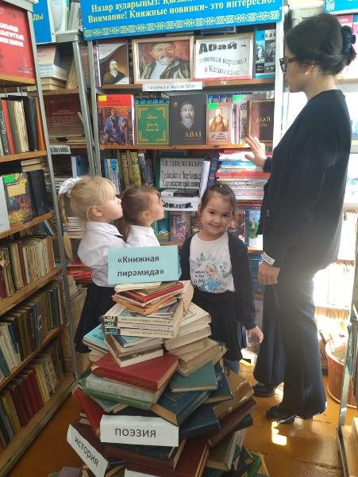чтения среди школьников.

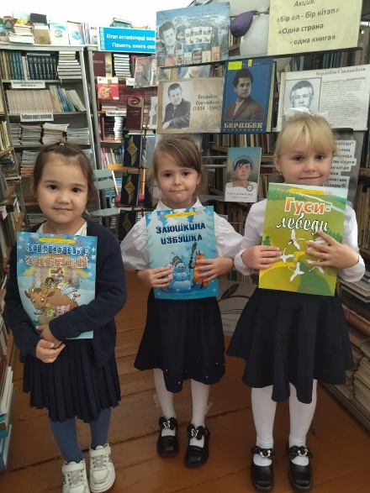

Экскурсия в библиотеку: " Мои первые книжки!" проведена для ознакомления с библиотекой, воспитания любви к книгам.

<https://www.instagram.com/p/DBvMledIE3z/?igsh=M3BtaWVjYW96djNm>

В рамках проекта «**Читающая школа»** использовались различные формы работы с детьми, которые вызывают интерес и способствуют продвижению чтения. Особенно активно читают ученики  младших классов. Знакомство со школьной библиотекой для первого класса было интересным. Ребята познакомились с понятием “библиотека”, “библиотекарь” и с правилами поведения в библиотеке.

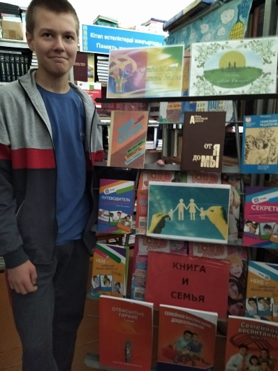

Книжная выставка: " Моя семья- мое богатство!"

<https://www.facebook.com/share/p/1JjmmtGV3X/>

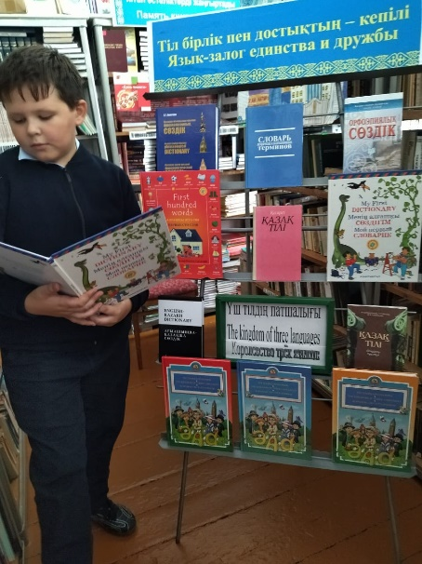

Книжная выставка: " Язык-залог мира и дружбы!"

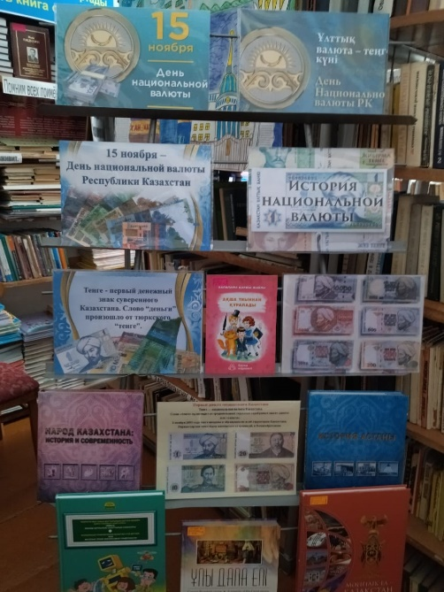 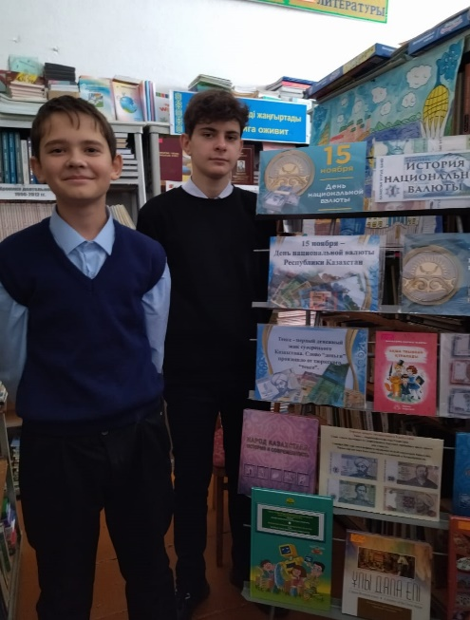 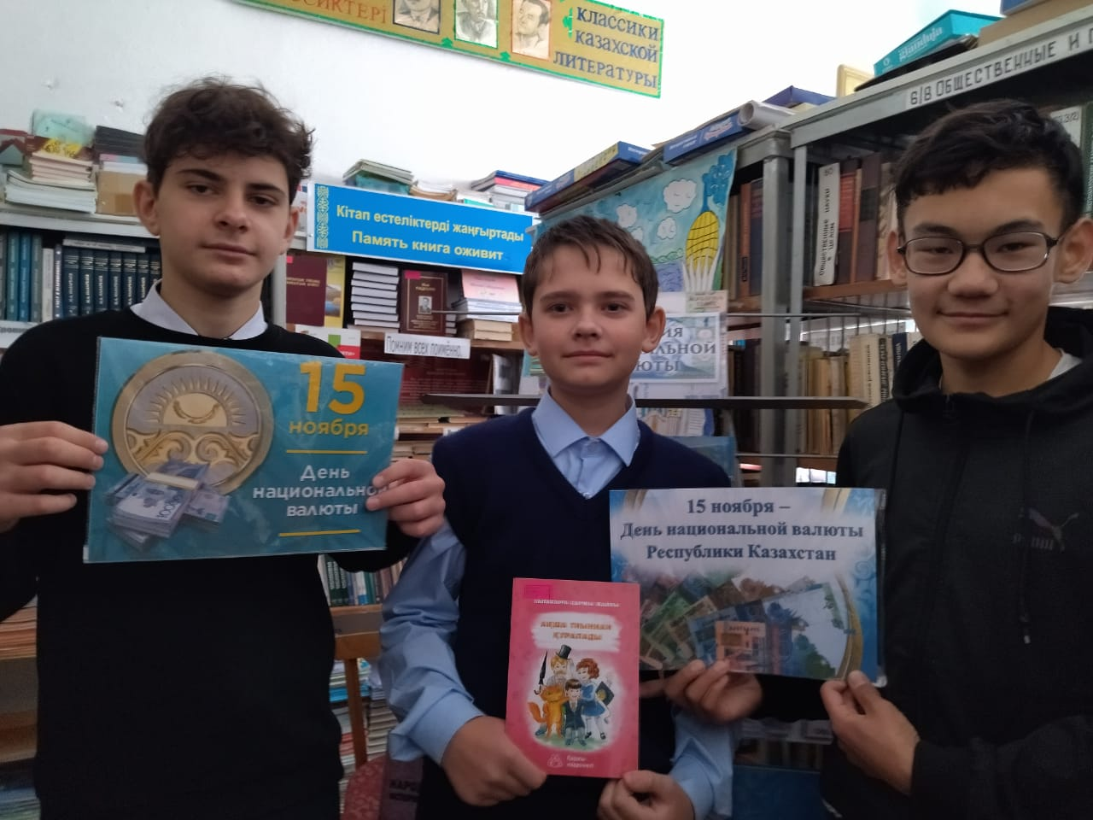

Интеллектуальный марафон: " История национальной валюты!" проведен с целью закрепления знаний о истории возникновения " тенге". Участники активно участвовали в мероприятии, отвечали на вопросы.

<https://www.facebook.com/share/p/1BRfdC1F4Y/>

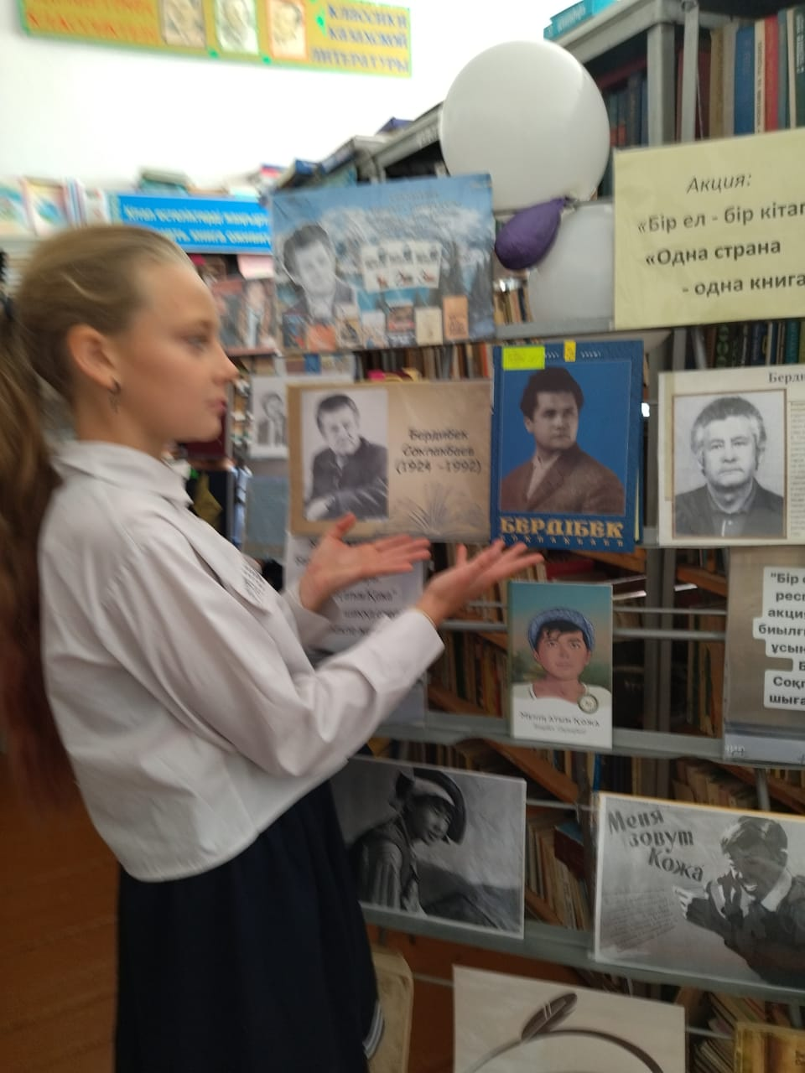 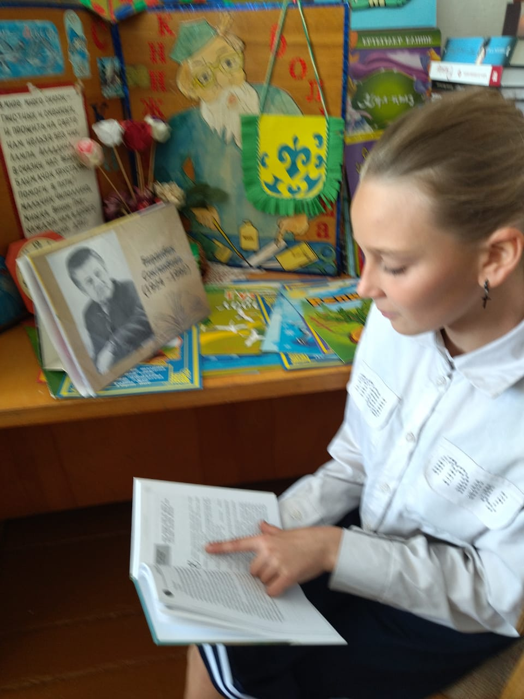

К 100 - летию Б.Сокпакбаева в библиотеке проведен литературный час:" Галерея литературного портрета!" с целью ознакомления с биографией и творчеством детского казахского писателя.

<https://www.instagram.com/p/DBs6yWhqATK/?igsh=bXI3eXZvOWl4N3Z3>

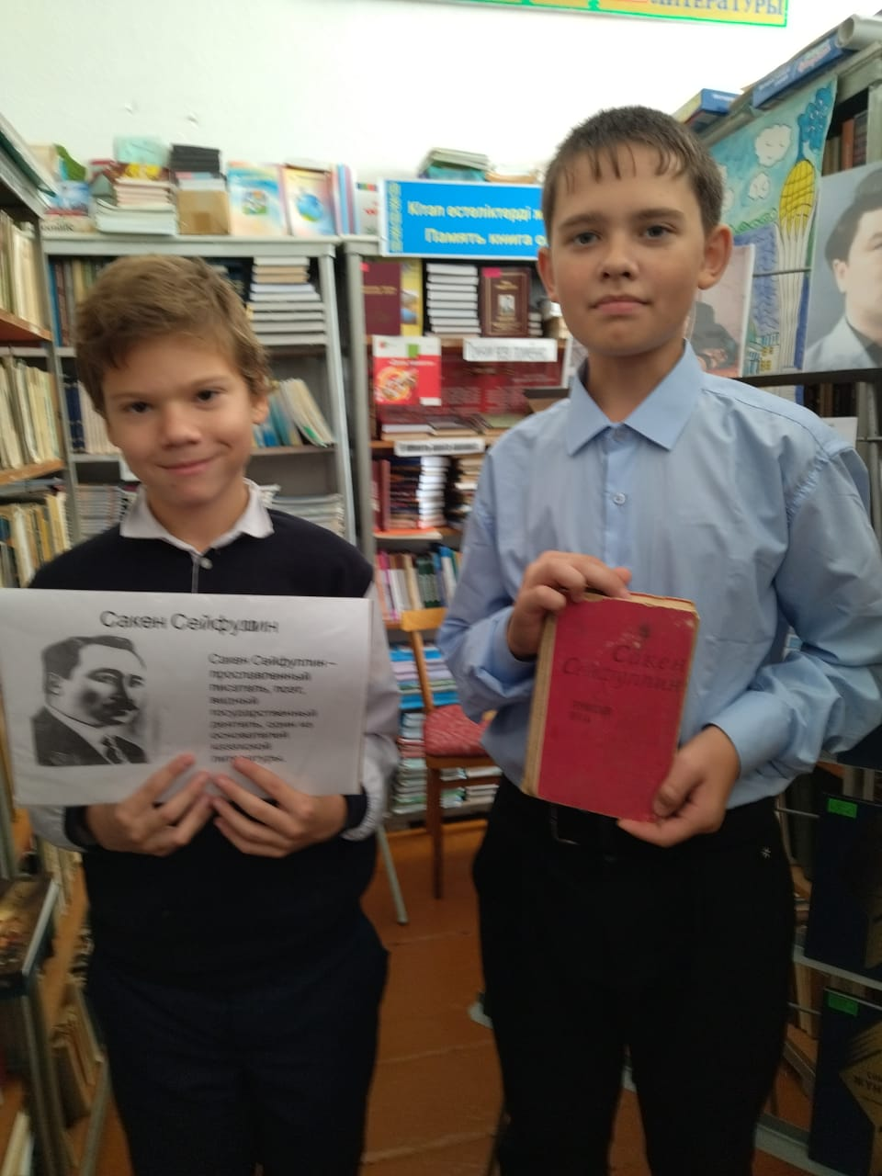 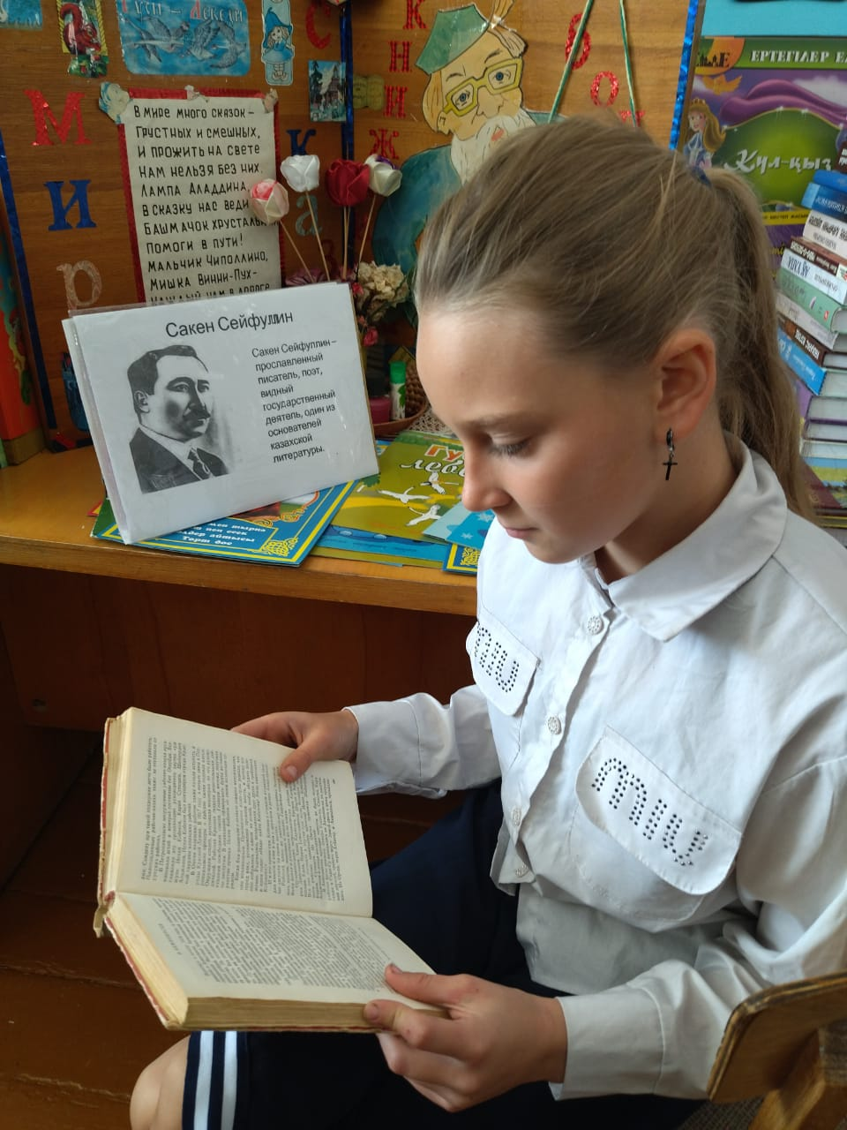

Литературно- познавательный час: "Писатель и время !" подготовлен к 130-летию С. Сейфуллина с целью ознакомления с биографией и творчеством писателя.

<https://www.instagram.com/p/DByRTCWOIDc/?igsh=MTEzZG93Z3VyMGc4aw>==

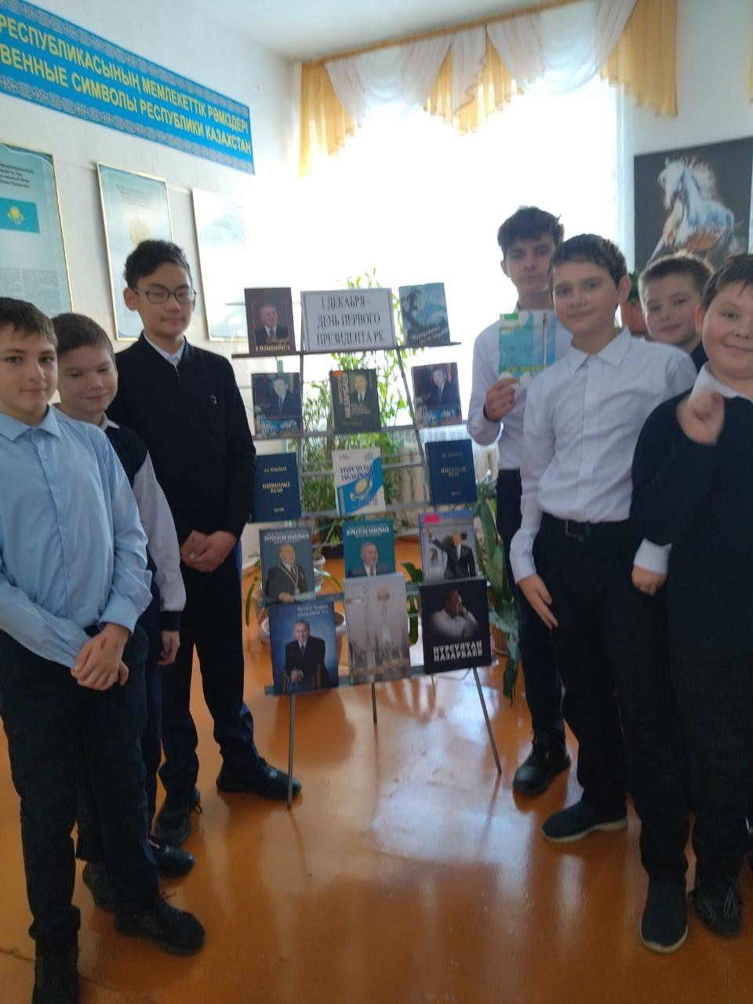 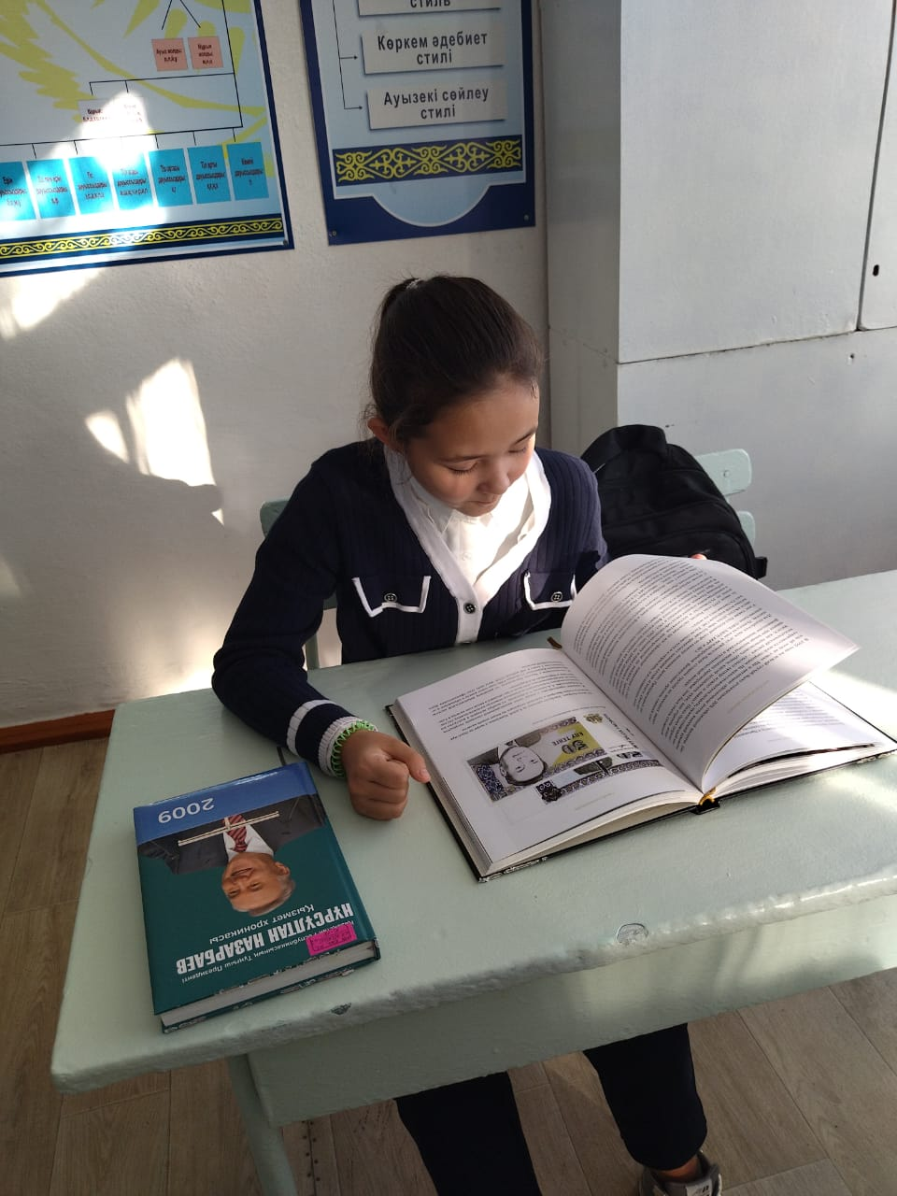

Познавательная викторина: "Первый Президент независимого государства!" проведена с целью закрепления знаний о истории нашей страны, воспитания чувства патриотизма .Учащиеся активно участвовали в викторине, познакомились с литературой о Первом Президенте РК.- Н. А.Назарбаеве.

<https://www.facebook.com/share/p/1BThKtCd2Q/>

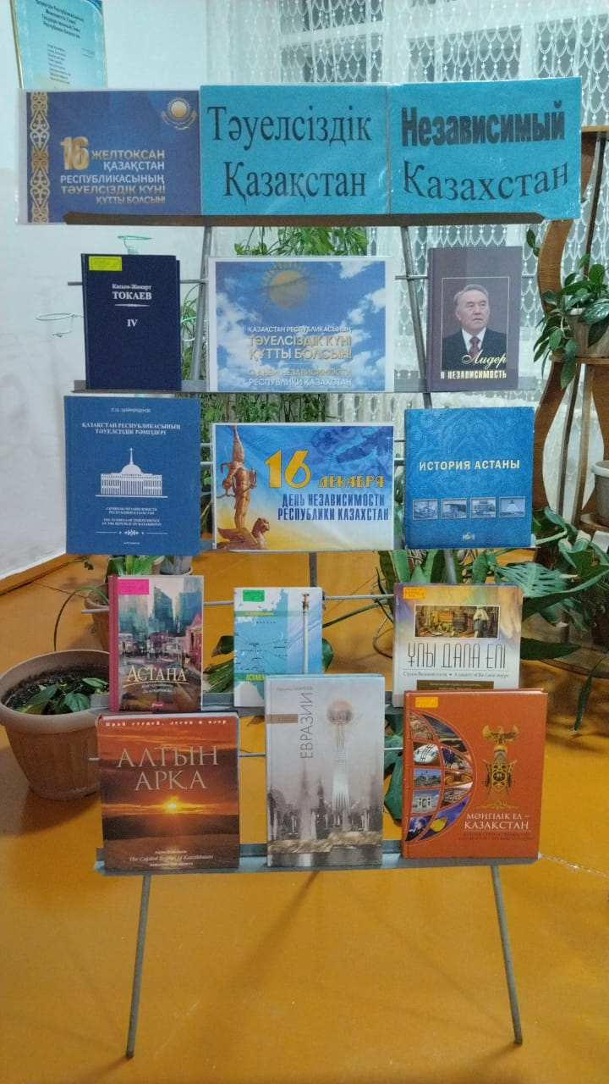 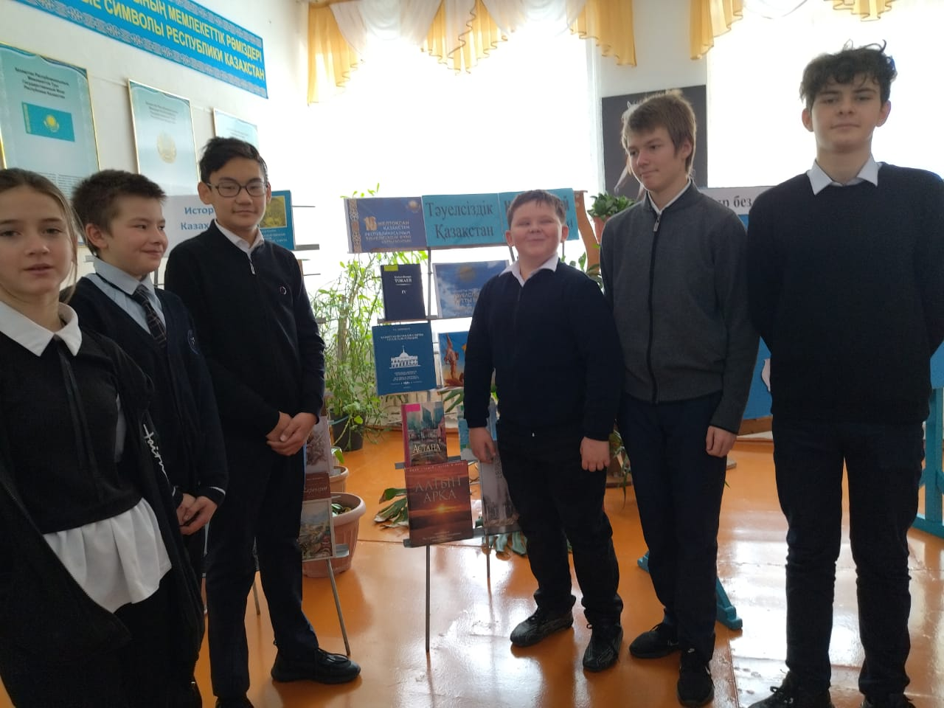

Книжная выставка:" Независимый Казахстан!" и обзор литературы: "Так рождалась суверенная страна!"

<https://www.facebook.com/share/p/15SKVxyzY9/>

          Школьная библиотека оказывала помощь учителям, классным руководителям в проведении массовых мероприятий, классных часов. Производился подбор литературы, стихов для подготовки домашнего задания и внеурочной деятельности. Активно вела работу по выполнению запросов читателей .

Библиотека пропагандировала чтение. Старалась добиться систематического чтения, прививала интерес к периодической печати. Основные задачи, выполняются  
  
  
библиотекарь: В. Буллих